Портфолио
Воспитателя
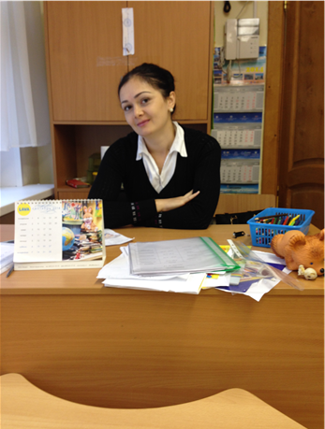

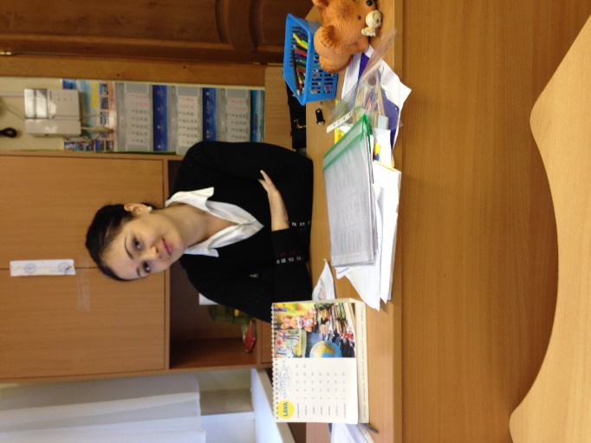 Пиркулиева Зарема Хамишевна, 27.09.1985 года рождения. Воспитатель ГБОУ «Школа №883». Стаж работы – 2,5 года.

Профессиональный путь:

